Как помочь ребёнку справиться с агрессией

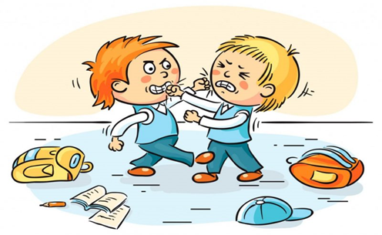

1. Проговаривайте эмоции.
Важно научить ребёнка осознавать свои чувства и правильно их называть. Обсуждайте, что происходит внутри у малыша, когда он злится или расстраивается. Это поможет ему лучше понимать себя и окружающих.
Вы можете делать это в игровой форме — разыграйте сюжет с любимыми игрушками, попросите ребёнка нарисовать свои чувства или вместе сочините сказочную историю, в которой он сможет их «проработать».
2. Давайте возможность выразить свои эмоции.
Позвольте ребёнку выражать свои переживания, но обучите его делать это без вреда окружающим:
- Можно кричать в подушку или бить, или кидать её.
- В моменты пика напряжения — можно топать как слон, рычать как тигр.
- Также будет полезна прогулка на свежем воздухе.
- Можно сделать несколько глубоких вдохов и выдохов для успокоения.
3. Будьте примером.
Дети учатся, наблюдая за взрослыми, реагируйте на ситуации здоровыми способами: конструктивными разговорами, активным слушанием и поиском компромиссов. Эта стратегия поможет воспитывать эмоционально зрелых детей.
4. Поддерживайте ребёнка.
Важным является создание атмосферы, где ребёнок осознаёт вашу поддержку в трудных ситуациях. Когда малыш делится своими переживаниями переживаниями, демонстрируйте полное понимание и участливость: «Я знаю, что ты сейчас испытываешь злость/грусть/испуг — это естественная реакция человека. Я всегда рядом, чтобы тебе помочь».
5. Физическая активность как способ регуляции эмоций.
Хорошим способом снизить накопившиеся негативные эмоции, является спорт. Бег, плавание или командные игры помогают снять напряжение и стресс. Подберите для ребёнка подходящий вид спорта, где он сможет не только физически разрядиться, но и обрести уверенность.
Учитесь понимать и слушать своего ребёнка. Вместе вы сможете справляться с негативными эмоциями, не навредив ни себе, ни окружающим. Главной целью воспитания – помочь ребенку стать счастливым и эмоционально здоровым взрослым.

Источник: https://psi.68edu.ru/%D0%BF%D1%80%D0%BE%D1%84%D0%B8%D0%BB%D0%B0%D0%BA%D1%82%D0%B8%D0%BA%D0%B0-%D0%B4%D0%B5%D1%82%D1%81%D0%BA%D0%BE%D0%B9-%D0%B0%D0%B3%D1%80%D0%B5%D1%81%D1%81%D0%B8%D0%B8-%D0%B8-%D0%B6%D0%B5%D1%81%D1%82/

